versão 1.0
Projeto Gestão de Logística

Apresentação de Requisitos

Este documento formaliza os cenários de execução entre o sistema produto FT e o Sistema de Gestão de Logística

Informações do Documento
Cliente
Projeto | Gestão Integrada – Sistema de Acompanhamento de Pedidos de Tangíveis
Responsável / Função | Selma Kobayashi / Coordenadora de Projetos

Histórico de revisões
Data | No. Versão | Responsável | Descrição da Alteração

Lista de distribuição
________________________________  Selma Kobayashi | ________________________________  Márcia Takayama
________________________________  Marcelo Pimenta | ________________________________  Carla Costa
Índice
Objetivo 4
Descrição do Cenário Principal 4
Definição dos métodos de atualização no FT– cenário principal - (retorno, campos e entradas) 5
Definição dos métodos de carga para o Sistema de Gestão de Logística – cenário principal - (retorno, campos e entradas) 5
Glossário 6

Objetivo
Este documento tem como objetivo apresentar os requisitos do Sistema de Gestão de Logística para o sistema FT, visando o orçamento e cronograma de implementação para atender as necessidades apresentadas abaixo.

Descrição do Cenário Principal

Após análise de vários cenários, entendemos que o modelo apresentado abaixo é o modelo de melhor custo benefício.
A proposta é que todo o acesso do sistema FT ao “mundo externo” do Unibanco será feito através do Sistema de Gestão de Logística, que na concepção do projeto funcionará como canal de entrada e saída de dados de todos os sistemas produto do banco (KT, VC, FT, etc…).
Desta forma o sistema FT deverá disponibilizar dados de solicitações e rejeições de talões por data de movimento ao Sistema de Gestão de Logísticas que a partir daí, executará toda a gestão de troca com as empresas.
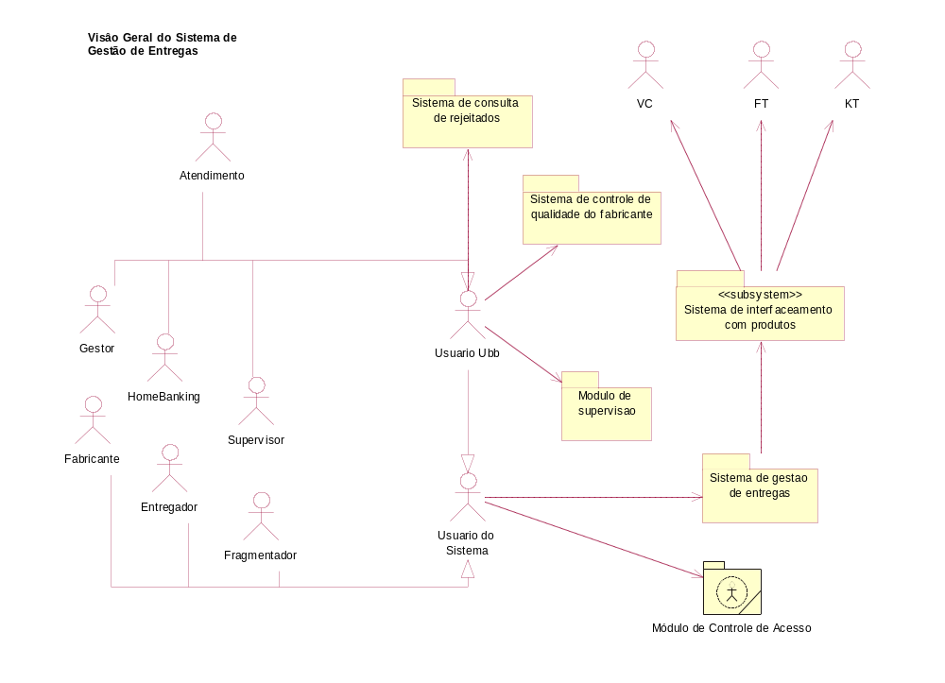
O Sistema de Gestão de Logísticas atualizará o FT com dados de:
- Lotes/talões fabricados;
Diariamente os Entregadores ao retirar os lotes/remessas dos Fabricantes darão “baixa” nestes lotes/remessas utilizando o Sistema de Gestão de Logística.

- Lotes/talões expurgados;
O fabricante deverá informar ao Sistema de Gestão de Logística os expurgos solicitados com os respectivos motivos.
- Lotes/talões entregues;
As empresas entregadoras deverão informar, ao longo do dia, os lotes/talões entregues.
- Lotes/talões que sofreram tentativas de entregas;
As empresas entregadoras deverão informar as tentativas de entrega de cada pedido e o motivo da não realização da mesma.
Quando a empresa entregadora responsável pelo lote/talão informar a última tentativa de re-entrega sem sucesso, o Sistema de Gestão de Logística deverá alterar o status do lote/talão para “A Fragmentar”.
- Lotes/Talões fragmentados;
A empresa responsável pela fragmentação deverá informar ao Sistema de Gestão de Logística os lotes fragmentados na data.
As atualizações do Sistema de Gestão de Logística para o FT podem ser realizadas por arquivo ou por acesso a um componente que expõe os seguintes métodos

Definição dos métodos de atualização no FT– cenário principal - (retorno, campos e entradas)
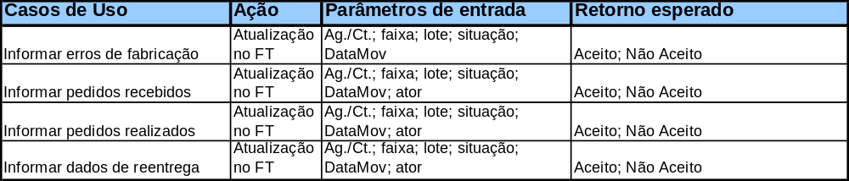

Definição dos métodos de carga para o Sistema de Gestão de Logística – cenário principal - (retorno, campos e entradas)
É necessário que o sistema FT disponibilize em arquivo ou preferencialmente através de uma API os dados a seguir:
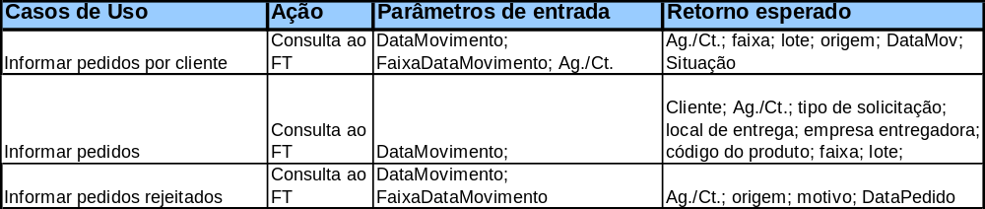

Glossário
